第十三届全国大学生智能汽车竞赛

车模技术检查表格与技术文件

全国大学生智能汽车竞赛要求参赛选手在竞赛规则指定的通用车模和单片机硬件平台基础上，自行独立设计制作满足竞赛赛题任务的车模参加比赛。为了保证车模满足竞赛规则要求，实现比赛的公平、公正、公开，要求参赛队伍在比赛前提交参赛车模技术检查表格和相关技术文件，便于竞赛组委会按照竞赛规则进行车模技术检查。

参赛队伍从竞赛网站下载本文档，填写附录中1“车模技术检查表”表格。对于双车会车组中每辆车模都需各自提交一张车模技术检查表。

参赛队伍在分赛区报到时，向竞赛组委会统一提供如下信息：

1. 打印文件

（1）附录1：车模技术检查表；

（2）附录2：车模照片，包括：

a) 俯视图、正视图、左或右（任选1）侧视图；

b) 电路板PCB板的正面、反面照片；

c) 电路板SCH照片；

2. 电子文档

（1）车模技术检查表（WORD，或者PDF文件）；

（2）车模照片（BMP，JPEG文件）；

（3）车模软件工程文件（ZIP,RAR等压缩文件包）

**附录：**

**1、车模技术检查表**

|  |  |  |  |  |
| --- | --- | --- | --- | --- |
| **队伍名称** | **节能一队** | | | |
| **参赛学校** | **河南大学** | | | |
| **赛题组组别** | **光电四轮 电磁三轮 电磁直立**  **无线节能组 双车汇车 信标** | | | |
| **检查项目** | **规格**  （选手自行填写） | **符合**  **（√）** | **不符合（×）** | **备注** |
| 车模类型是什么？  是否符合竞赛组别要求？ | **A车车模** | **符合** |  |  |
| 车模整体尺寸（包括传感器）长，宽，高(mm) | 长34cm，宽56cm，高6cm | 符合 |  |  |
| 传感器种类、规格(型号)  数量 | 电磁传感器  10mh电感*5 | 符合 |  |  |
| 如果安装摄像头，摄像头镜头的高度 |  |  |  |  |
| 前轮转向舵机型号  是否自行改装舵机？  是否具有防伪易损标签？ | S3010  无  具有 | 符合 |  |  |
| 是否增加伺服电机？  种类、个数和作用？ | 无 |  |  |  |
| 微处理器型号和个数 | KEA128 | 符合 |  |  |
| 是否具有其它可编程器件，个数与作用？ | 无 |  |  |  |
| 是否有无线通讯装置？  种类和个数。 | 无 |  |  |  |
| 电池是否是规定电池？电池安装位置是否距离车模底盘及其附属物距离小于三厘米？ | 无 |  |  |  |
| 是否有升压电路驱动舵机和后轮电机？ | 有 | 符合 |  |  |
| 后轮驱动电机是否是原车模电机？是否具有防伪易损标签？ | 是  具有 | 符合 |  |  |
| 四轮、三轮车模在静止状态下，是否仅用原车模轮子支撑车模？ | 是 | 符合 |  | 软连接的测速轮不属于支撑轮。 |
| 车模轮胎是否原有的纹理可辨析？轮胎表面是否具有粘性物质？ | 有  是 | 符合 |  |  |
| 车模底盘主体是否是原车模底盘？ | 是 | 符合 |  |  |
| 车轮轴距、轮距是否改装？改装参数是什么？ | 无改装 |  |  |  |
| 车模驱动轮传动机机构是否改装？改装方式是什么？ | 无改装 |  |  |  |
| 车模差速器是否改装？改装方式是什么？ | 无改装 |  |  |  |
| 车模零件是否更换或改装？更换和改装的方式什么？ | 无更换 |  |  | 。 |
| 车模电路板个数及功能。其中是否有购买成品、哪一些？ | 6  有购买成品  成品为超级电容均压保护电路 | 符合 |  |  |
| 自制电路板是否标记有学校名称、队伍名称、制作日期等信息？标示信息在PCB的哪一层？ | 是  Toplayer（顶层） |  |  |  |
| 其它待说明内容 |  |  |  |  |
| 检查人员签名： | 检查意见： | | | |

### 2、车模照片

（1）车模平放时，俯视照片，前视图，左或右（任选）视图照片.

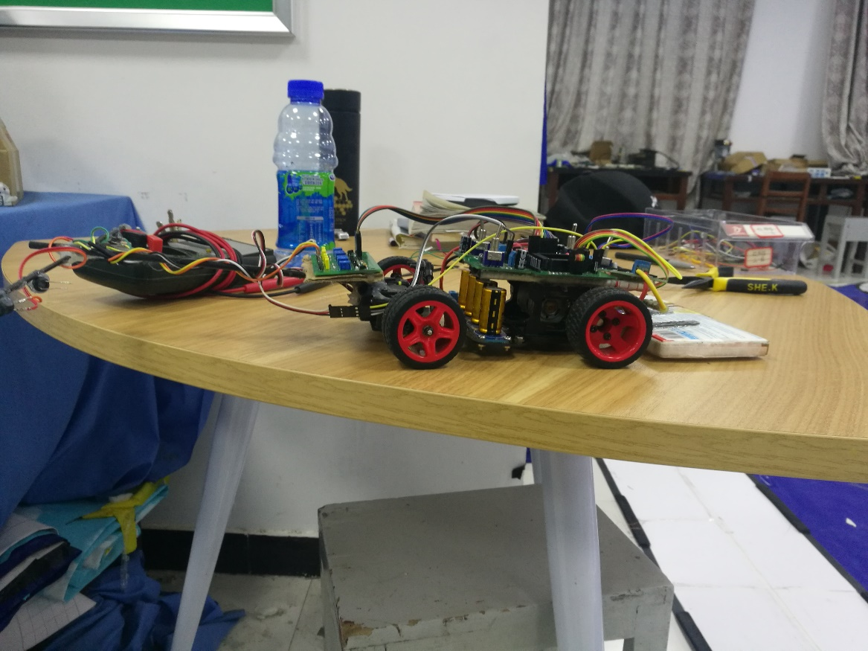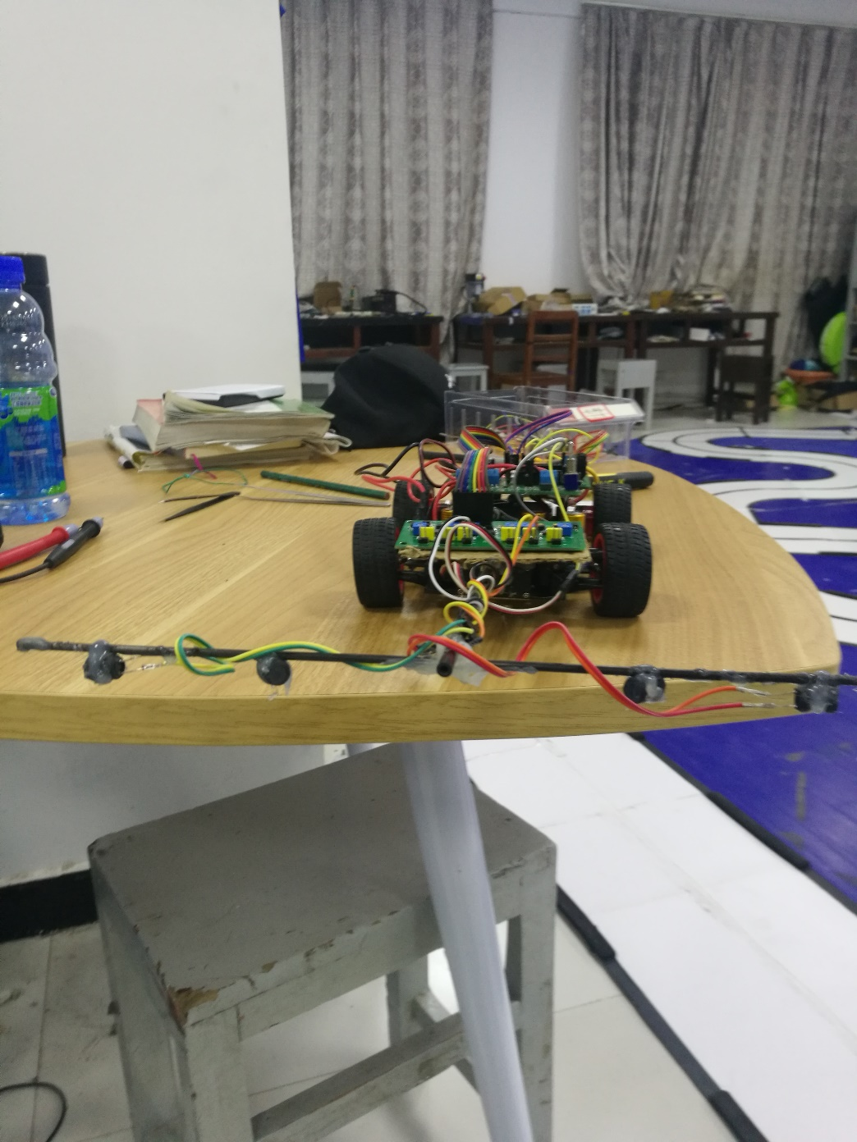

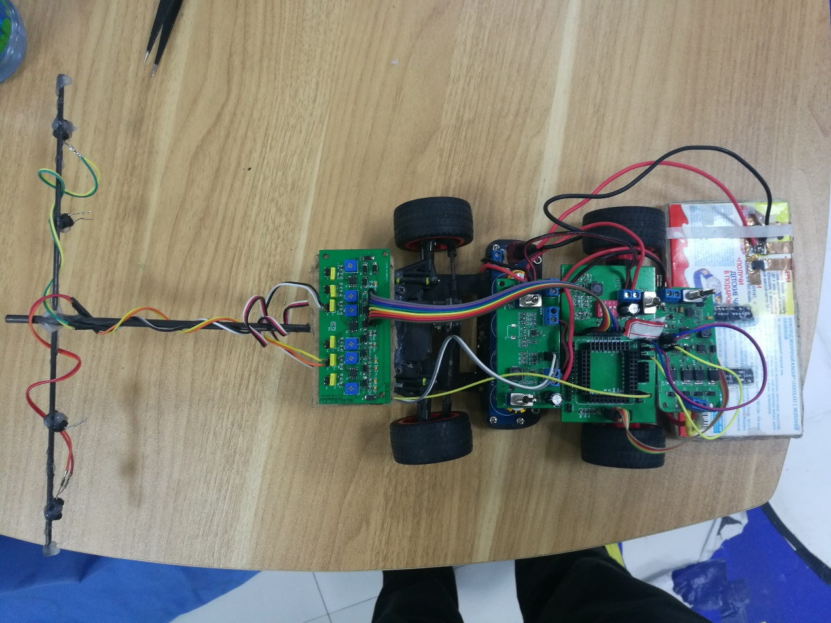

（2）车模中所有电路板正反面照片。对于自制电路板，需要使用红色方框标出队伍独自LOGO所在处。

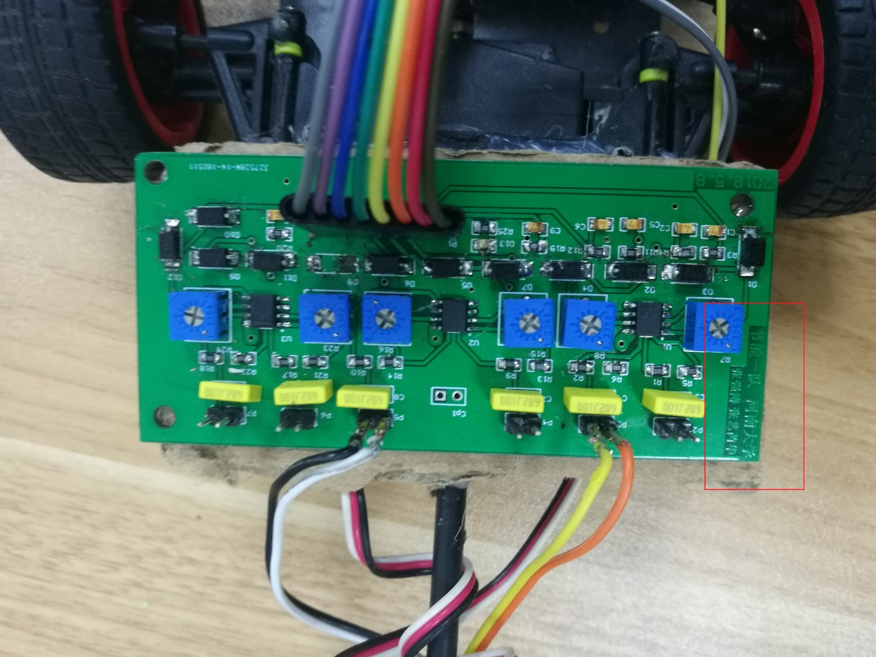

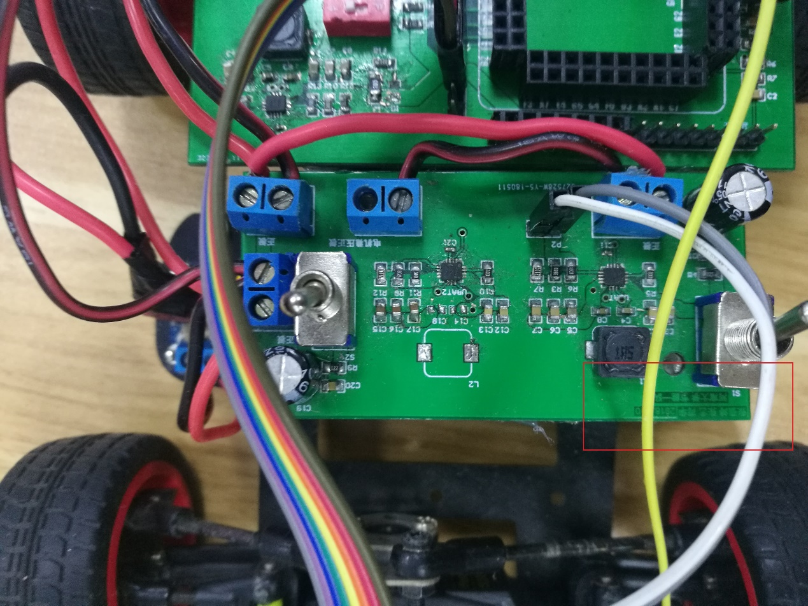

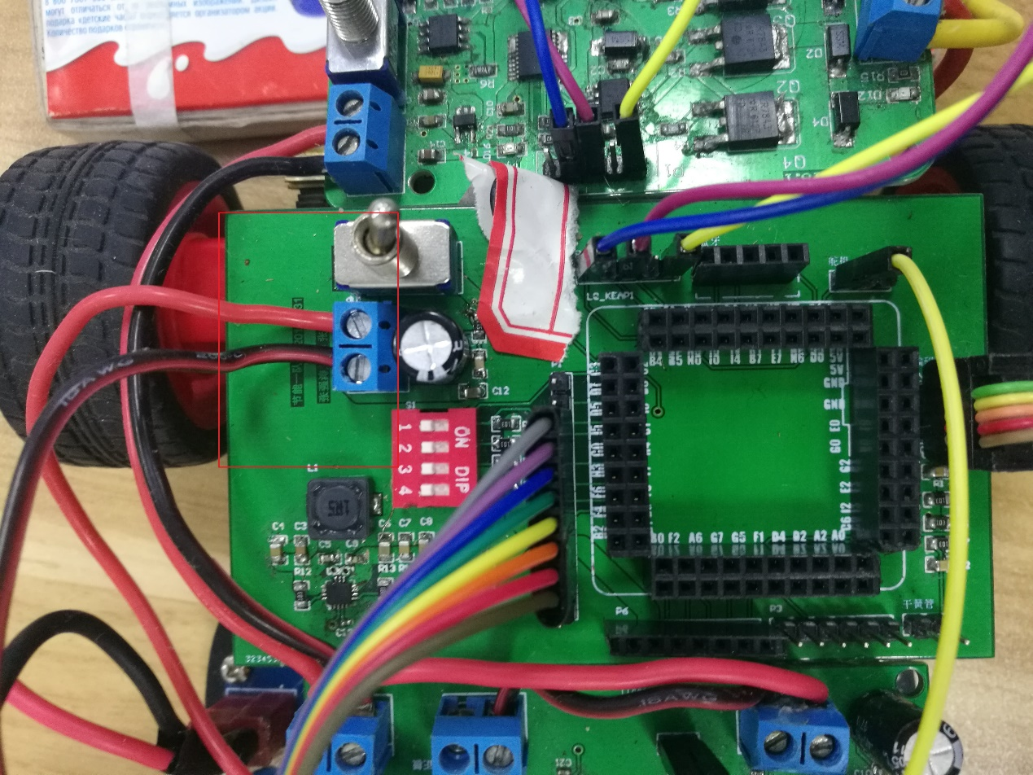

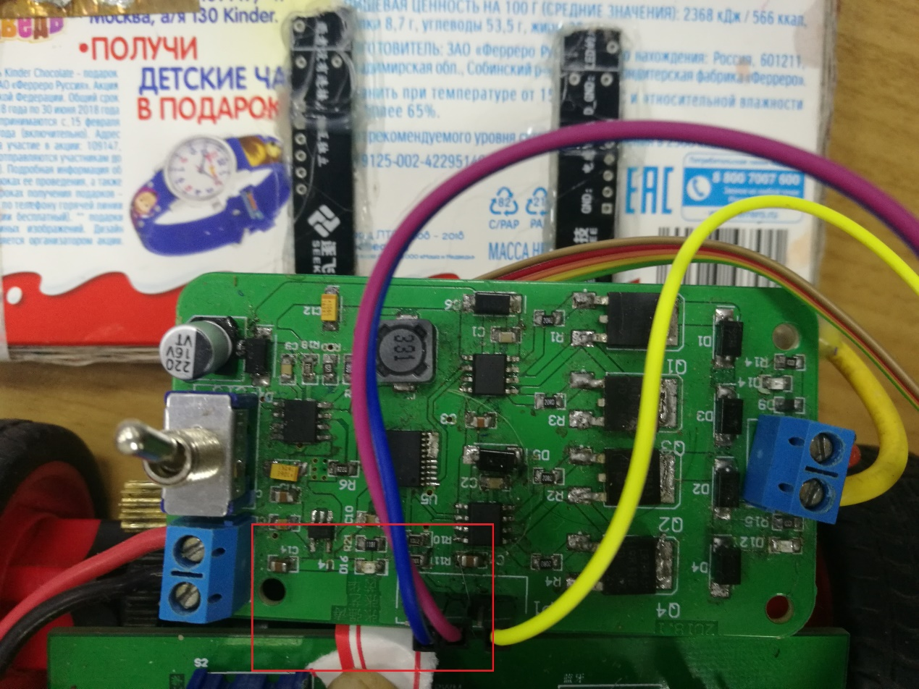

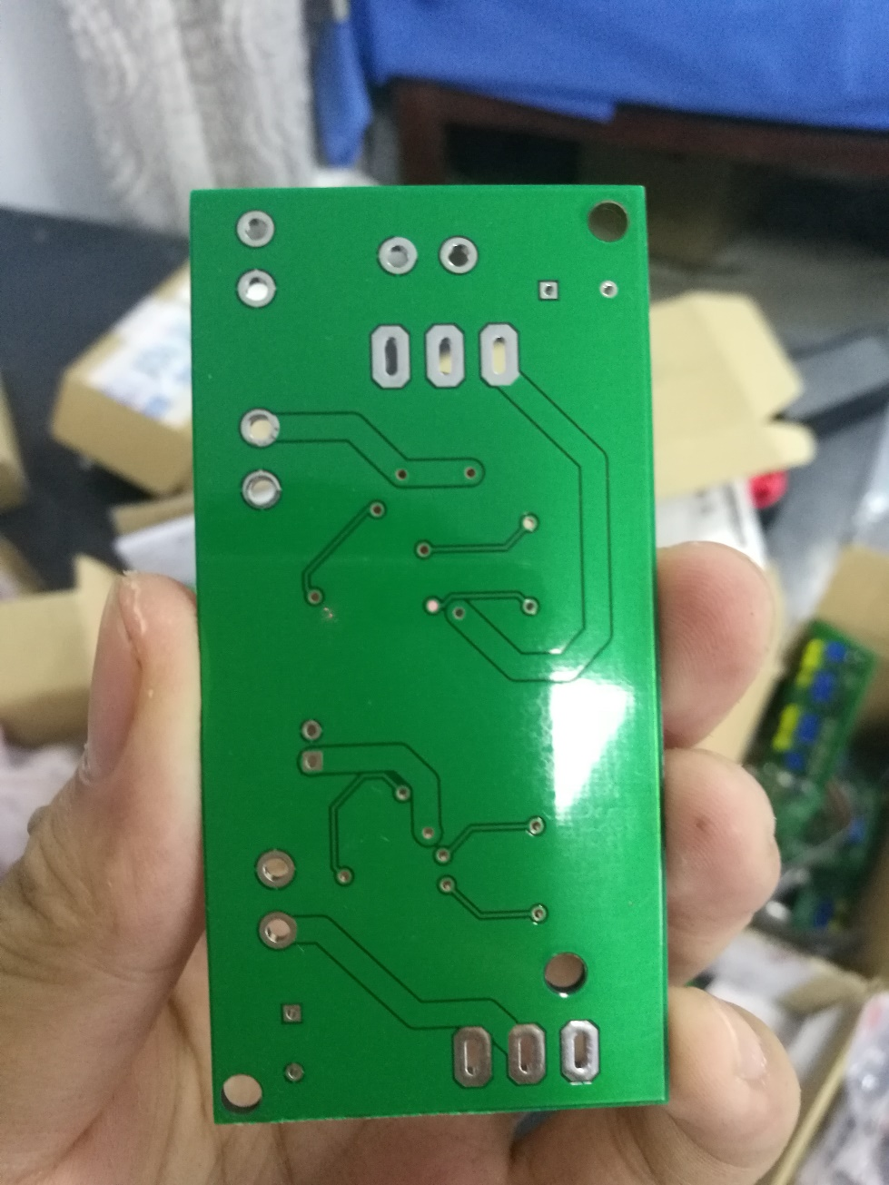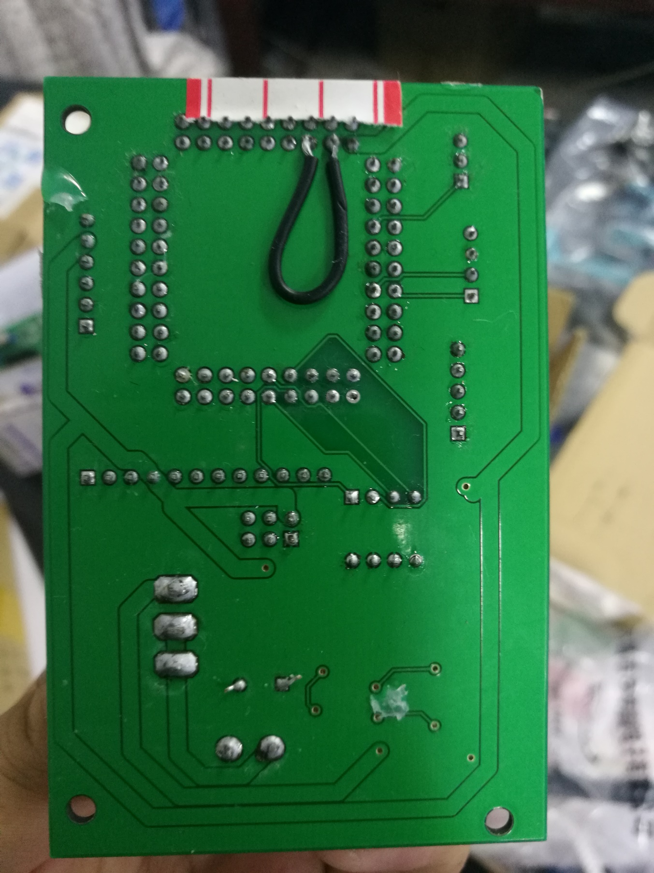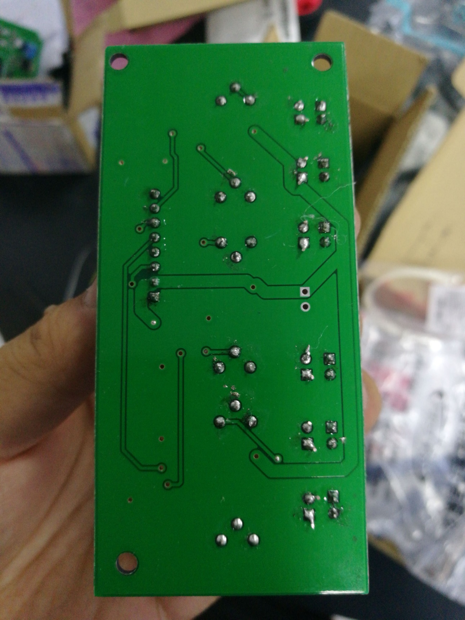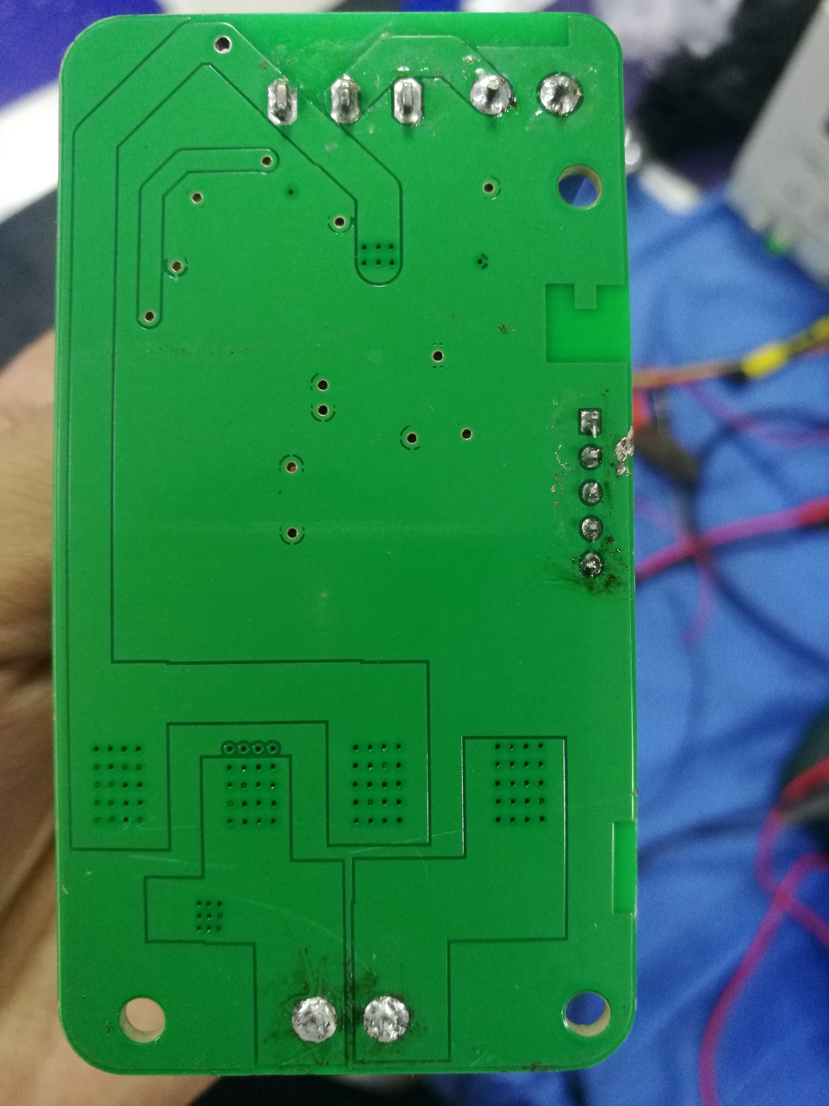

（3）车模中自制电路板原理图照片。

